Urząd Gminy Osielsko
ul. Szosa Gdańska 55A
86-031 Osielsko
woj. kujawsko – pomorskie

nazwa programu zdrowotnego:
REHABILITACJA LECZNICZA (FIZJOTERAPIA I KINEZYTERAPIA) MIESZKAŃCÓW GMINY OSIELSKO

okres realizacji programu:
LATA 2011 – 2013

autorzy programu zdrowotnego:
URZĄD GMINY OSIELSKO

- Opis problemu zdrowotnego

- Problem zdrowotny
Program zdrowotny „Rehabilitacja lecznicza (fizjoterapia i kinezyterapia) mieszkańców gminy Osielsko” dotyczy osób zarówno z przewlekłymi jak i pourazowymi schorzeniami narządów ruchu, układu kostnego i mięśniowego, centralnego układu nerwowego, obwodowego układu nerwowego, takimi jak między innymi: zapalenie stawów (reumatoidalne, młodzieńcze, przewlekłe, reaktywne, łuszczycowe, zesztywniające zapalenie kręgosłupa), zmiany zapalne stawów o podłożu metabolicznym – dna moczanowa, przewlekłe zapalenie kręgosłupa szyjnego, zespół bolesnego barku, zespół bolesnego łokcia, zapalenie okołostawowe ścięgien, torebki stawowej i mięśni, zespół fibromialgii (choroby reumatyczne tkanek miękkich), choroba zwyrodnieniowa stawów, choroba zwyrodnieniowa kręgosłupa, choroba Sudecka, osteoporoza, zwichnięcie i skręcenie urazowe stawów, uszkodzenie łąkotki, naderwanie i uszkodzenie więzadeł, ścięgien i mięśni, ostrogi piętowe, rwa kulszowa i barkowa, martwica kości, stany po leczeniu operacyjnym (stawy biodrowe, barkowe, kolanowe), stany po leczeniu operacyjnym kręgosłupa, stany poudarowe mózgu, stany pourazowe kończyn, przewlekłe i podostre stany zapalne nerwów obwodowych, mięśniobóle, nerwobóle, neuralgie, przykurcze, zwalczanie przewlekłego i patologicznego bólu (zachowawczo), zwalczanie odruchowej i ośrodkowej spastyczności mięśni w procesie rehabilitacji neurologicznej, zmiany skórne, przewlekłe stany zapalne jamy nosowej i zatok, ostre i zadawnione urazy sportowe, przemęczenie fizyczne i psychiczne osób dorosłych.
2. Epidemiologia
Program zdrowotny „Rehabilitacja lecznicza (fizjoterapia i kinezyterapia) mieszkańców gminy Osielsko” oparto na priorytetach zdrowotnych ustalonych w Rozporządzeniu Ministra Zdrowia z dnia 21 sierpnia 2009r. (Dz.U. Nr 137, poz. 1126), mając szczególnie na uwadze zmniejszenie przedwczesnej zachorowalności i ograniczenie negatywnych skutków przewlekłych schorzeń układu kostno – stawowego, ograniczenie skutków urazów powstałych w wyniku wypadków (w szczególności poprzez skuteczną rehabilitację osób poszkodowanych), a także zmniejszenie zachorowalności, przedwczesnej umieralności i łagodzenia skutków chorób centralnego i obwodowego układu nerwowego. Epidemiologia niektórych schorzeń objętych programem zdrowotnym została opracowana na podstawie danych ogólnych oraz danych uzyskanych od lekarzy Samodzielnego Publicznego ZOZ „Gminna Przychodnia” w Osielsku, która świadczy POZ dla większości mieszkańców gminy.

Choroba / schorzenie | Epidemiologia (dane ogólne) | Epidemiologia (dane lokalne)
reumatoidalne zapalenie stawów | Częstość występowania waha się od 0,5% do 1,5%. Częściej dotyczy kobiet niż mężczyzn – w proporcji 3:1. Choroba pojawia się w 30 – 55 roku życia. Skutkuje postępującą niesprawnością. Prawie u połowy chorych obserwuje się znacznie pogorszoną funkcjonalność w ciągu 10 lat trwania choroby.  (2010 International Association for the Study of Pain) | Około 1% pacjentów Gminnej Przychodni
młodzieńcze zapalenie stawów | Występuje do 16 roku życia. | Bardzo rzadkie przypadki
zesztywniające zapalenie kręgosłupa | Występuje szczególnie u mężczyzn. Początek przypada na 15-30 rok życia.  (Balneologia Polska; 68-78, „Miejsce fizjoterapii w reumatologii”, Włodzimierz Samborski) | Około 1% pacjentów Gminnej Przychodni
dna moczanowa | Występuje częściej u mężczyzn (90%) między 40-50 rokiem życia. Często współistnieje z otyłością, cukrzycą, chorobą wieńcową, nadciśnieniem tętniczym  (Balneologia Polska; 68-78, „Miejsce fizjoterapii w reumatologii”, Włodzimierz Samborski) | Około 2-3% pacjentów Gminnej Przychodni
zapalenie okołostawowe ścięgien, torebki stawowej i mięśni |  | Około 5 % pacjentów Gminnej Przychodni
choroby reumatyczne tkanek miękkich (zespół bolesnego barku, zespół bolesnego łokcia, ostrogi piętowe, zespół fibromialgii) | Czynnikami predysponującymi są: zaawansowany wiek, wady budowy, wady postawy, częste przeciążenia, mikrourazy, a także czynniki psychologiczne.  Fibromialgia występuje około 9- krotnie częściej u kobiet.  (Balneologia Polska; 68-78, „Miejsce fizjoterapii w reumatologii”, Włodzimierz Samborski) | Około 8 -12% pacjentów Gminnej Przychodni
choroba zwyrodnieniowa stawów | Na wystąpienie choroby mają wpływ czynniki ryzyka ogólne (zaawansowany wiek, predyspozycje genetyczne, otyłość) oraz miejscowe, takie jak np.: niestabilność stawu, wrodzony lub nabyty nieprawidłowy kształt stawu, uraz, szczególny rodzaj aktywności fizycznej  (Balneologia Polska; 68-78, „Miejsce fizjoterapii w reumatologii”, Włodzimierz Samborski) | Około 7 -10 % pacjentów Gminnej Przychodni
choroba zwyrodnieniowa kręgosłupa | Na wystąpienie choroby mają wpływ czynniki ryzyka ogólne (zaawansowany wiek, predyspozycje genetyczne, otyłość), oraz miejscowe, takie jak np.: uraz, szczególny rodzaj aktywności fizycznej  (Balneologia Polska; 68-78, „Miejsce fizjoterapii w reumatologii”, Włodzimierz Samborski) | Około 5 – 10 % pacjentów Gminnej Przychodni
choroba Sudecka | Występuje z taką samą częstotliwością u obu płci, może pojawić się w każdym wieku, także w dzieciństwie. Przeważnie zajęta jest kończyna górna (59%). Najczęstszą przyczyną jest złamanie kończyny.  (2007-2010 Wydawnictwo Lekarskie PZWL,”Zespół algodystroficzny”) | Bardzo rzadkie przypadki
osteoporoza | W Polsce osteoporozę stwierdza się u około 7% kobiet w wieku 45-64 lat oraz u niemal 25% w wieku 65-74 lat i 50% po 75 roku życia.  (abc Zdrowie.pl, „Epidemiologia osteoporozy”, lekarz Anna Zielińska, 2009) | Około 5 -7 % pacjentów Gminnej Przychodni
udar mózgu | W Polsce według raportu zespołu ekspertów Narodowego Programu Profilaktyki i Leczenia Udaru Mózgu (NPPiLUM) z 1999 roku rejestruje się 60 000 nowych udarów rocznie. Zapadalność w Polsce jest przy tym podobna jak w innych krajach europejskich, tzn. wynosi około 177 przypadków na 100 000 mężczyzn i 125 na 100 000 kobiet. Znacznie gorzej przedstawia się umieralność z powodu udaru, wynosząca 106 na 100 000 dla mężczyzn i 79 na 100 000 dla kobiet, co należy do najwyższych wskaźników w Europie. Równie niekorzystny jest współczynnik niepełnosprawności chorych, którzy przeżyli udar mózgu. Podczas gdy w krajach wysoko rozwiniętych około 50% chorych pozostaje niepełnosprawnymi, w Polsce współczynnik ten wynosi 70%. | Około 2 - 4 % pacjentów Gminnej Przychodni

3. Populacja podlegająca Gminie Osielsko i populacja kwalifikująca się do włączenia do programu
Gmina Osielsko jest gminą wiejską, jednak jej charakter nie jest typowy dla gmin tego rodzaju, na co wpływ ma jej podmiejska lokalizacja. Położenie gminy na obrzeżach Bydgoszczy jest bardzo korzystne dla jej rozwoju.
W celu określenia wielkości populacji kwalifikującej się do włączenia do programu zdrowotnego „Rehabilitacja lecznicza (fizjoterapia i kinezyterapia) mieszkańców gminy Osielsko” wykorzystano dane z ewidencji ludności prowadzonej w Urzędzie Gminy Osielsko oraz dane Gminnej Przychodni w Osielsku, dotyczące ilości wykonywanych zabiegów rehabilitacyjnych w latach poprzednich.
31.08.2010 | Gmina Osielsko |  |  |  |  |  |  |  | Razem
Przedział wiekowy | 0-4 lat | 5-6 lat | 7-13 lat | 14-17 lat | 18-25 lat | 26-49 lat | 50-65 lat | 66-103 lat
Liczba mieszkańców | 696 | 270 | 994 | 639 | 1249 | 4051 | 2086 | 786 | 10771
Tab. 1. Liczba mieszkańców gminy Osielsko z uwzględnieniem przedziałów wiekowych na dzień 31 sierpnia 2010 roku.

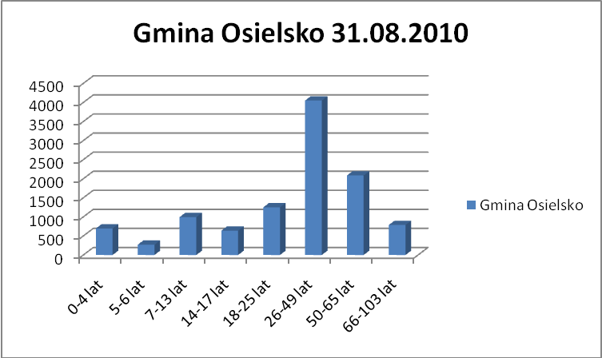
Rys.1 Graficzne przedstawienie struktury mieszkańców gminy Osielsko z podziałem na przedziały wiekowe.
Najliczniejszą grupę stanowią mieszkańcy w przedziale wiekowym 29-49 roku życia, a następnie 50 – 65 roku życia.
Gmina Osielsko | przedział wiekowy |  |  |  |  |  |  |  | Razem
Gmina Osielsko | 0-4 lat | 5-6 lat | 7-13 lat | 14-17 lat | 18-25 lat | 26-49 lat | 50-65 lat | 66-103 lat | Razem
2008 | 629 | 243 | 951 | 591 | 1195 | 3786 | 1832 | 648 | 9875
2009 | 689 | 256 | 980 | 641 | 1227 | 3981 | 1994 | 779 | 10547
2010 | 696 | 270 | 994 | 639 | 1249 | 4051 | 2086 | 786 | 10771
Tab. 2 Liczba mieszkańców gminy Osielsko w latach 2008 – 2010 w poszczególnych przedziałach wiekowych.
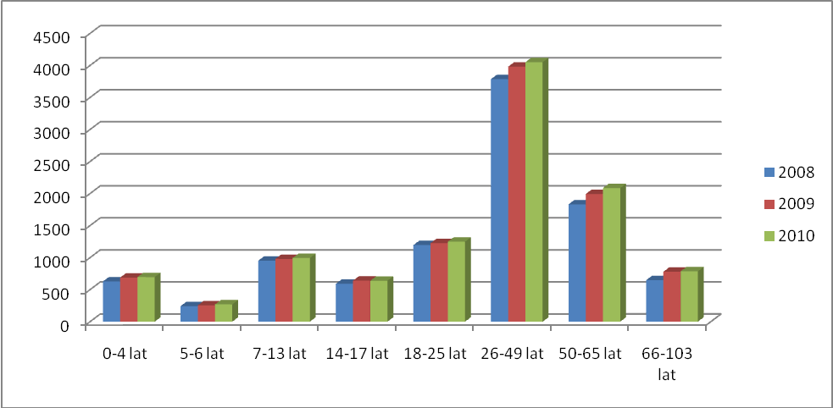
Rys.2. Porównanie liczby mieszkańców gminy Osielsko w latach 2008 – 2010 w poszczególnych przedziałach wiekowych.
Jak pokazuje rys. 2. liczba mieszkańców systematycznie wzrasta. Wzrost ten jest prawie równy w każdym przedziale wiekowym. Dzieje się tak wskutek osadnictwa ludności napływowej – w większości przyprowadzają się całe wielopokoleniowe rodziny. Nowi mieszkańcy gminy to przeważnie dawni mieszkańcy Bydgoszczy.
Zdecydowana większość mieszkańców deklaruje korzystanie z POZ w Gminnej Przychodni w Osielsku. Na koniec 2009 roku w Gminnej Przychodni objęto opieką około 7300 pacjentów.
4. Obecne postępowanie w omawianym problemie zdrowotnym ze szczególnym uwzględnieniem gwarantowanych świadczeń opieki zdrowotnej finansowanych ze środków publicznych
Przy Gminnej Przychodni funkcjonuje gabinet rehabilitacji, którego działalność jest dofinansowana z budżetu gminy jako organu założycielskiego (koszty wynagrodzenia personelu, użyczenie sprzętu, bieżąca eksploatacja, utrzymanie lokalu) oraz częściowo z KRUS (użyczenie sprzętu medycznego). Pacjenci są kierowani na zabiegi rehabilitacyjne przez lekarza ogólnego lub specjalistę.
 | 2007 | 2008 | 2009
jonoforeza | 1370 | 2601 | 2928
galwanizacja | 479 | 784 | 853
diadynamik | 828 | 688 | 738
interdyn | 563 | 686 | 803
ID+IV | 1150 | 1149 | 956
TENS | 118 | 109 | 269
Magnetronic | 2182 | 2594 | 4291
Laser | 6517 | 7752 | 8938
Elektrostymulacja | 174 | 192 | 76
Bioptron | 1293 | 1310 | 2263
Sollux | 1549 | 2039 | 2233
ultradźwięki, ultrafonoforeza | 968 | 539 | 824
Krioterwapia | 1813 | 2592 | 2867
Ptądy Traberta | 0 | 20 | 0
Pulsotronic | 0 | 0 | 0
J/DD | 56 | 30 | 99
Termożele | 0 | 20 | 20
RAZEM | 19060 | 23105 | 28158
Tab.3. Poszczególne zabiegi fizjoterapeutyczne i liczba ich wykonania w latach 2007-2009 w gabinecie rehabilitacji Gminnej Przychodni w Osielsku.

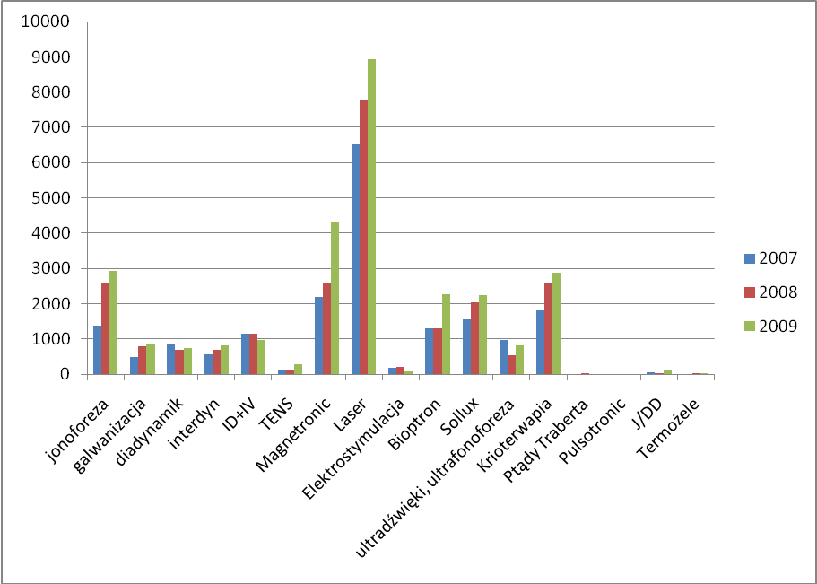
Rys. 3. Graficzne przedstawienie liczby wykonywanych poszczególnych zabiegów fizjoterapeutycznych w latach 2007-2009 w gabinecie rehabilitacji Gminnej Przychodni w Osielsku.
 | 2007 | 2008 | 2009
ogólna liczba zabiegów kinezyterapia | 1868 | 2711 | 2943
Tab. 4. Liczba zabiegów kinezyterapeutycznych wykonanych w latach 2007 -2009 w gabinecie rehabilitacji Gminnej Przychodni w Osielsku.

 | 2007 | 2008 | 2009
liczba pacjentów f | 649 | 721 | 803
liczba pacjentów k | 170 | 218 | 253
Tab.5. Liczba pacjentów gabinetu rehabilitacji (fizjoterapia i kinezyterapia) w Gminnej Przychodni w Osielsku w latach 2007-2009.

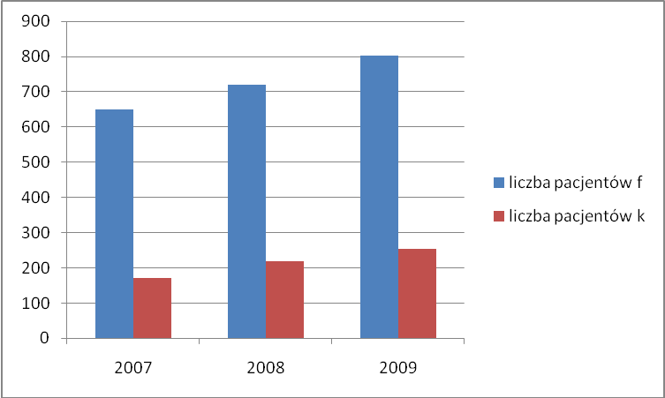
Rys. 4. Liczba pacjentów gabinetu rehabilitacji (fizjoterapia i kinezyterapia) w Gminnej Przychodni w Osielsku w latach 2007-2009.
- Uzasadnienie potrzeby wdrożenia programu
Mieszkańcy gminy Osielsko od wielu lat mają możliwość korzystania z zabiegów fizjoterapeutycznych i kinezyterapeutycznych w Gminnej Przychodni w Osielsku, dla której samorząd gminy jest organem założycielskim, dzięki przekazywanej na realizację zadania w zakresie profilaktyki zdrowia dotacji samorządu. Zgodnie z art. 55 ustawy z dnia 30 sierpnia 1991 r. o zakładach opieki zdrowotnej należy przyjąć, że zadań w „zakresie zapobiegania chorobom i urazom" nie powinno się wykonywać w innej formie niż program zdrowotny. Zadania wykonywane w „zakresie zapobiegania chorobom i urazom" mogą być także finansowane za pomocą dotacji. Muszą one jednak przybrać formę programu zdrowotnego.

- Cele programu

- Cel główny
Poprawa stanu zdrowia mieszkańców gminy Osielsko, głównie poprzez zmniejszenie zachorowalności oraz poprawę jakości życia osób chorych i przywracanie im sprawności.
- Cele szczegółowe
a) usunięcie procesów chorobowych,
b) zapobieganie nawrotom i postępowaniu choroby,
c) usuwanie dolegliwości,
d) zwalczanie bólu,
e) zwalczanie stanów zapalnych,
f) usprawnianie czynności poszczególnych narządów,
g) zwiększanie siły mięśniowej,
h) przywracanie prawidłowego zakresu ruchu,
i) przywracanie prawidłowych stereotypów ruchowych,
j) odtwarzanie propriocepcji,
k) przywracanie odpowiedniej elastyczności i długości tkankom okołostawowym,
l) stwarzanie optymalnych możliwości gojenia się struktur,
ł) przy istniejących, niemożliwych do usunięcia zmianach chorobowych, osiągnięcie
możliwie najlepszego stanu funkcjonalnego.
- Oczekiwane efekty
Oczekiwanym efektem jest realizacja celów wymienionych powyżej dzięki zastosowaniu fizykoterapii i kinezyterapii jako leczenia uzupełniającego lub jako podstawowej formy leczenia.
- Mierniki efektywności odpowiadające celom programu
a) liczba pacjentów skierowanych do udziału w programie w poszczególnych latach,
b) liczba wykonanych zabiegów,
c) liczba pacjentów deklarujących poprawę zdrowia, sprawności, zmniejszenia odczuwanego bólu po leczeniu,
d) liczba pacjentów deklarujących utrzymanie stałego stopnia choroby, dolegliwości przed i po zastosowaniu leczenia.

- Adresaci programu (populacja programu)

1. Oszacowanie populacji, której możliwy jest udział w programie „Rehabilitacja lecznicza (fizjoterapia i kinezyterapia) mieszkańców gminy Osielsko”
Dane uzyskane ze sprawozdań z działalności gabinetu rehabilitacji pozwalają na oszacowanie populacji do objęcia programem zdrowotnym „Rehabilitacja lecznicza (fizjoterapia i kinezyterapia) mieszkańców gminy Osielsko” w latach 2011 - 2013. Jak wynika z powyższych danych pacjenci objęci POZ w Gminnej Przychodni stanowią około 70% ogółu mieszkańców gminy, a około 15% pacjentów przychodni to pacjenci gabinetu rehabilitacji. Średnio na jednego pacjenta przypadało 35 zabiegów. Do udziału w programie jest uprawniony każdy mieszkaniec gminy, który uzyska skierowanie od lekarza specjalisty lub lekarza POZ. Szacuje się udział około 15% mieszkańców gminy rocznie, przyjmując średnio 35 zabiegów na jednego pacjenta.
- Tryb zapraszania do programu
Udział w programie następuje po uzyskaniu skierowania. Skierowanie wystawia lekarz ubezpieczenia zdrowotnego, lekarz specjalista rehabilitacji ogólnej lub rehabilitacji medycznej, lub rehabilitacji w chorobach narządu ruchu, lub chirurgii ortopedycznej, lub chirurgii urazowo – ortopedycznej, lub ortopedii i traumatologii, lub ortopedii i traumatologii narządu ruchu, lub lekarz ze specjalizacją I stopnia w zakresie chirurgii ortopedycznej, lub chirurgii urazowo – ortopedycznej, lub ortopedii i traumatologii, lub rehabilitacji narządu ruchu, rehabilitacji ogólnej lub rehabilitacji medycznej, lub lekarz w trakcie specjalizacji z rehabilitacji medycznej lub ortopedii i traumatologii narządu ruchu. Świadczeniobiorca (uczestnik programu), który uzyskał skierowanie od lekarza POZ lub specjalisty z poza przychodni realizującej program jest zobowiązany do uzyskania akceptacji udziału w programie lekarza placówki realizującej program, oraz zarejestrować się nie później niż 30 dni od jego wystawienia.

Skierowanie na zabiegi powinno zawierać:
a) pieczęć nagłówkową ZOZ-u,
b) imię, nazwisko, adres zamieszkania świadczeniobiorcy,
c) rozpoznanie w języku polskim,
d) opis dysfunkcji narządu ruchu, deficytu neurologicznego lub innej przyczyny kierowania na rehabilitację,
e) informację o chorobach przebytych i współistniejących oraz innych czynnikach (np. wszczepiony rozrusznik lub metal w ciele pacjenta, przyjmowanie niektórych leków) mogących mieć wpływ na proces rehabilitacji,
f) zlecone zabiegi fizjoterapeutyczne wraz z określeniem okolicy ciała, ewentualnej strony (prawa, lewa) oraz liczbę poszczególnych zabiegów w cyklu,
g) pieczęć i podpis lekarza kierującego oraz datę wystawienia skierowania.

- Organizacja programu

- Części składowe, etapy i działania organizacyjne
a) zarejestrowanie się pacjenta ze stosownym skierowaniem,
b) wizyta wraz z przeprowadzeniem wywiadu lekarskiego przez lekarza ZOZ-u realizującego program i wypełnienie formularza wywiadu (wzór formularza wywiadu stanowi załącznik nr 1 do programu),
c) ocena i opis stanu funkcjonalnego pacjenta przed rozpoczęciem rehabilitacji,
d) podjęcie decyzji o udziale pacjenta w programie, dokonanie przez lekarza ZOZ-u realizującego program odpowiedniej adnotacji na skierowaniu,
e) zaplanowanie postępowania rehabilitacyjnego (fizjoterapeutycznego), stanowiącego integralną część fizjoterapii, które realizuje cel skierowania na rehabilitację i jest zgodne z tym skierowaniem,
f) wypełnienie ankiety ewaluacyjnej przez pacjenta przed przystąpieniem do programu (wzór ankiety stanowi załącznik nr 2 do programu),
g) wykonywanie zabiegów rehabilitacyjnych według zaleceń i wskazań lekarskich,
h) wypełnienie ankiety ewaluacyjnej przez pacjenta po zakończeniu cyklu rehabilitacji,
i) końcowa ocena i opis stanu funkcjonalnego pacjenta po zakończeniu cyklu rehabilitacyjnego dokonana przez personel i dołączona do dokumentacji pacjenta.

2. Planowane interwencje
A. Fizjoterapia:
a) Elektroterapia:
- Jonoforeza – zabieg polegający na wprowadzeniu do tkanek siłami pola elektrycznego jonów działających leczniczo. Zastosowanie: w leczeniu zwyrodnieniowych i zapalnych schorzeń narządów ruchu, w uszkodzeniach nerwów, w miejscowych zaburzeniach ukrwienia tkanek.
- Galwanizacja, Diadynamik, IDD – zabieg stymulujący mięśnie, łagodzący ból. Pomaga w chorobach nerwów obwodowych, a także przy dolegliwościach reumatycznych, zmniejsza napięcie mięśniowe. Zastosowanie: leczenie zespołów bólowych kręgosłupa, nerwobólach, chorobie zwyrodnieniowej stawów, stanach pourazowych, zanikach mięśni z nieczynności, porażeniu obwodowego nerwu twarzowego, półpaśca, odmrożeń, obrzęków.
- Interdyn, Interdynamic – prądy interferencyjne średniej częstotliwości, w wyniku zastosowania następuje poprawa ukrwienia, działa przeciwbólowo, wpływa na autonomiczny układ nerwowy. Zastosowanie: choroby zwyrodnieniowe stawów, stany pourazowe, choroby reumatologiczne, neuralgie i zapalenia nerwów, choroba Sudecka.
- TENS (przezskórna elektrostymulacja nerwów) – metoda leczenia przewlekłych dolegliwości bólowych.
- Elektrostymulacja – zabieg z wykorzystaniem prądu o małej częstotliwości w celu pobudzenia mięśni. Zastosowanie: niedowłady, zaniki i osłabienie mięśni, stany po podrażnieniu mięsni lub po zdjęciu opatrunku, choroby układu nerwowo – mięśniowego, choroby układu krążenia.
- Prądy Träberta – prąd jednokierunkowy o średniej częstotliwości, o działaniu przeciwbólowym, zmniejszającym napięcie mięśni oraz przekrwiennym. Zastosowanie: nerwobóle, mięśniobóle, zmiany zwyrodnieniowe stawów kończyn i kręgosłupa, stany pourazowe, zaburzenia krążenia obwodowego.
b) Magnetoterapia:
- Magnetronic – terapia pulsującym polem magnetycznym niskiej częstotliwości. Zastosowanie: stany pourazowe, choroby reumatyczne, stany pooperacyjne, problemy geriatryczne, choroby centralnego i obwodowego systemu nerwowego.
c) Laseroterapia:
- Laser biostymulujący – zastosowanie: w leczeniu bólu kręgosłupa, po urazach narządów ruchu, po operacjach, w stanach wymagających gojenia ubytków tkankowych, w leczeniu zespołu Sudecka, w chorobie zwyrodnieniowej stawów, w gośćcu tkanek miękkich.
d) Światłolecznictwo:
- Bioptron – leczenie przy wykorzystaniu światła. Zastosowanie: łagodzenie bólu, schorzenia reumatyczne, depresja, trudno gojące się rany.
- Sollux – leczenie światłem, promieniowaniem widzialnym i podczerwonym. Zastosowanie: łagodzenie bólu, łagodzenie stanów zapalnych, przyspieszenie gojenia ran.
e) Ultrasonoterapia:
- Ultradźwięki, ultrafonoforeza – zabiegi wykorzystujące fale ultradźwiękowe mające na celu poprawienie ukrwienia, zmniejszenie napięcia mięśniowego, przyspieszenie gojenia tkanek po przebytych urazach, uśmierzenie bólu. Fonoforeza polega na wprowadzeniu przez skórę za pomocą ultradźwięków leków w postaci żelu.
f) Termoterapia:
- Krioterapia miejscowa – leczenie zimnem polegające na przyłożeniu przy pomocy specjalnego aplikatora bardzo niskiej temperatury, która dostarczana jest do miejsca zmienionego chorobowo.
B. Kinezyterapia:
a) Ćwiczenia w obciążeniu stawów kończyn i kręgosłupa.
b) Ćwiczenia czynne stawów kończyn i kręgosłupa.
c) Ćwiczenia czynno – bierne i bierne.
d) Ćwiczenia ogólno kondycyjne, ogólno usprawniające, izometryczne.
e) Nauka czynności lokomocyjnych.
3. Kryteria i sposób kwalifikacji uczestników
Do udziału w programie może być zakwalifikowany pacjent, który jest mieszkańcem gminy Osielsko, zgłosił się z odpowiednim skierowaniem. Decyzję o udziale w programie pacjenta podejmuje lekarz ZOZ-u realizującego program.
4. Zasady udzielania świadczeń w ramach programu
a) Pacjenci mogą korzystać ze świadczeń w dni powszednie od poniedziałku do piątku w godzinach przedpołudniowych i popołudniowych przez 8 godzin dziennie, zawartych pomiędzy godzinami 7⁰⁰ – 20⁰⁰, według rozkładu zaproponowanego przez realizatora programu, zatwierdzonego przez Wójta Gminy.
b) W cyklu terapeutycznym do 15 dni zabiegowych uczestnikowi programu przysługuje nie więcej niż pięć zabiegów dziennie.
c) O liczbie cykli terapeutycznych dla jednego pacjenta decyduje lekarz ZOZ –u realizującego program.
d) Zabiegi fizjoterapeutyczne muszą odbywać się pod nadzorem co najmniej magistra fizjoterapii.
5. Sposób powiązania działań programu ze świadczeniami zdrowotnymi finansowanymi ze środków publicznych
Każdy uczestnik programu odbywa wizytę wraz z przeprowadzeniem wywiadu lekarskiego, przez lekarza ZOZ-u realizującego program.
6. Sposób zakończenia udziału w programie i możliwości kontynuacji otrzymywania świadczeń zdrowotnych przez uczestników programu, jeżeli istnieją wskazania
O zakończeniu udziału w programie decyduje lekarz ZOZ-u realizującego program, po rozważeniu wskazań i ewentualnych przeciwwskazań do udziału pacjenta w programie.

Bezpieczeństwo planowanych interwencji
Wszystkie zaplanowane interwencje znajdują się w katalogu świadczeń gwarantowanych z zakresu rehabilitacji leczniczej Rozporządzenia Ministra Zdrowia z dnia 30 sierpnia 2009 r. (Dz. U. Nr 140, poz. 1145). Świadczenia gwarantowane udzielane są zgodnie ze wskazaniami aktualnej wiedzy medycznej, z wykorzystaniem metod diagnostyczno – terapeutycznych innych niż stosowane w medycynie niekonwencjonalnej, ludowej lub orientalnej.

Kompetencje / warunki niezbędne do realizacji programu
a) Warunki lokalowe:
- wejście do obiektu wyposażone w dojazdy oraz dojścia dla osób niepełnosprawnych ruchowo,
- poręcze i uchwyty w węzłach sanitarnych,
- w obiekcie co najmniej jedno pomieszczenie higieniczno – sanitarne dla pacjentów, dostosowane do potrzeb osób niepełnosprawnych ruchowo,
- gabinet wyposażony w zestaw do udzielania pierwszej pomocy.
b) Wymagania dotyczące personelu:
- magister fizjoterapii.
c) Wyposażenie do zabiegów fizykoterapeutycznych wymagane w miejscu udzielania świadczeń:
- zestaw do elektroterapii z osprzętem,
- lampa IR lub IR/UV,
- zestaw do magnetoterapii,
- zestaw do ultradźwięków,
- zestaw do biostymulacji laserowej.
d) Wyposażenie sali kinezyterapii
- stół rehabilitacyjny,
- drabinki rehabilitacyjne,
- materace gimnastyczne,
- rotory do ćwiczeń kończyn górnych i kończyn dolnych,
- UGUL lub inny system spełniający jego rolę,
- stół lub tablica do ćwiczeń manualnych ręki,
- cykloergometr.
e) Wymagane warunki dotyczące pomieszczeń:
- zabiegi światłolecznictwa i elektrolecznictwa powinny być udzielane w osobnych pomieszczeniach (boksach) posiadających ściany o wysokości co najmniej 2 m, umożliwiających stosowanie wspólnej wentylacji mechanicznej.
- Dowody skuteczności planowanych działań.
Fizjoterapia jest szczególnie przydatna w postępowaniu z chorymi na choroby reumatyczne bez podłoża zapalnego tzn. w różnych typach choroby zwyrodnieniowej stawów i zespołach bólowych z grupy reumatyzmu tkanek miękkich. Zalecana jest również z pewnymi ograniczeniami w reumatoidalnym zapaleniu stawów (rzs), chorobach z grupy seronegatywnych zapaleń stawów z zajęciem kręgosłupa oraz zaburzeniach metabolicznych, takich jak choroby wywołane przez kryształy. Metody te są nawet obligatoryjne i szczególnie efektywne w różnych typach choroby zwyrodnieniowej stawów, chorobach z grupy reumatyzmu tkanek miękkich i spondyloartropatiach (zesztywniające zapalenie stawów kręgosłupa). Zabiegi proponowane w programie są metodami sprawdzonymi i stosowanymi od wielu lat. Istnieje wiele opracowań przeprowadzonych badań dotyczących skuteczności zabiegów fizjoterapeutycznych, gdzie wykazuje się znaczną poprawę zdrowia i jakości życia pacjentów.

Koszty programu

- Koszty jednostkowe
Rodzaj zabiegu | Koszt jednostkowy w zł brutto
jonoforeza | 3,50
galwanizacja | 3,50
diadynamik | 4,00
interdyn | 3,50
ID+IV | 5,00
TENS | 3,50
Magnetronic | 4,00
Laser | 3,50
Elektrostymulacja | 3,50
Bioptron | 3,50
Sollux | 2,00
ultradźwięki, ultrafonoforeza | 4,00
Krioterapia | 6,00
Ptądy Traberta | 9,00
Pulsotronic | 4,00
J/DD | 4,00
kinezyterapia | 2,00

- Planowane koszty całkowite
Zabiegi | Szacunkowo liczba zabiegów /rok | Koszt jednostkowy (zł) brutto | Koszt na rok kalendarzowy (zł) brutto
jonoforeza | 2300 | 3,50 | 8050,00
galwanizacja | 700 | 3,50 | 2450,00
diadynamik | 75 | 4,00 | 300,00
interdyn | 680 | 3,50 | 2380,00
ID+IV | 1000 | 5,00 | 5000,00
TENS | 160 | 3,50 | 560,00
Magnetronic | 3000 | 4,50 | 13500,00
Laser | 7700 | 3,50 | 26950,00
Elektrostymulacja | 140 | 3,50 | 490,00
Bioptron | 1600 | 3,50 | 5600,00
Sollux | 1950 | 2,00 | 3900,00
ultradźwięki, ultrafonoforeza | 770 | 4,00 | 3080,00
Krioterapia | 2400 | 6,00 | 14400,00
Ptądy Traberta | 10 | 9,00 | 90,00
Pulsotronic | 10 | 4,00 | 40,00
J/DD | 60 | 4,00 | 240,00
Kinezyterapia | 2000 | 2,00 | 4000,00
RAZEM | 24555 |  | 91030,00

W kosztach poszczególnych zabiegów uwzględniono:
- sprzęt (konserwacja i naprawa)
- medyczne środki czystości
- wynagrodzenia pracowników
- energię elektryczną
- gazy techniczne
- koszty wody, kanalizacji, ogrzewania, prania

W związku z powyższym wyliczeniem kosztów na rok kalendarzowy, zakładając 2% wzrost kosztów realizacji programu określa się całkowity koszt programu na 278 580,00 zł, tj. :
Koszt realizacji programu w poszczególnych latach (zł)
2011 | 2012 | 2013
91030,00 | 92850,00 | 94700,00

- Źródła finansowania
Podział kosztów z uwzględnieniem źródła finansowania w poszczególnych latach realizacji programu.
Rok | Koszt programu | Źródło finansowania | %
2011 | 91030,00 | Gmina Osielsko | 100
2012 | 92850,00 | Gmina Osielsko | 100
2013 | 94700,00 | Gmina Osielsko | 100

4. Argumenty przemawiające za tym, że wykorzystanie dostępnych zasobów jest optymalne
Koszty realizacji programu wyliczono na podstawie danych z lat poprzednich, opierając się na przykładzie prowadzenia rehabilitacji w Gminnej Przychodni w Osielsku. Liczbę zabiegów ustalono szacunkowo, jako średnią arytmetyczną z trzech lat poprzednich, tj. 2007 –2009. Koszty jednostkowe ustalono wykorzystując dane wykazane w sprawozdaniach dotyczących rozliczania dotacji przekazywanej Gminnej Przychodni przez gminę Osielsko w celu realizacji zadania polegającego na prowadzeniu gabinetu rehabilitacji dla mieszkańców. W poprzednich latach koszty prowadzenia gabinetu rehabilitacji wynosiły : w 2007r. – 75 000,00 zł, w 2008r.- 80 000,00 zł, w 2009r. -85 000,00 zł. Zaplanowane na realizację koszty programu są w optymalnej wysokości, gwarantującej szeroki dostęp do programu dla wszystkich potencjalnych pacjentów.

VI. Monitorowanie i ewaluacja
- Ocena zgłaszalności do programu
Zgłaszalność do programu ocenia się na podstawie liczby pacjentów zgłoszonych do udziału w programie. Dyrektor ZOZ-u realizującego program jest zobowiązany do informowania Wójta Gminy o liczbie pacjentów objętych programem na dzień 30 czerwca w terminie do 15 lipca oraz na dzień 31 grudnia w terminie do 15 stycznia.
- Ocena jakości świadczeń w programie
Jakość świadczeń w programie oceniają pacjenci w ankiecie ewaluacyjnej wypełnianej przed i po zakończeniu cyklu terapeutycznego. Na podstawie ankiet zostaje opracowany raport roczny przedstawiany Wójtowi Gminy według stanu na dzień 31 grudnia w terminie do 15 stycznia.
- Ocena efektywności programu
Ocena efektywności programu zostaje dokonana po zakończeniu programu tj. według danych na dzień 31 grudnia 2013 roku, w terminie do 31 stycznia 2014. Zostaje ona sporządzona przez Dyrektora ZOZ-u realizującego program na podstawie raportów ewaluacyjnych oraz ankiet zebranych od pacjentów, a także lokalnych danych epidemiologicznych.

- Okres realizacji programu

Realizację programu przewiduje się na lata 2011 – 2013.

Zał. Nr 1.
Formularz wywiadu lekarskiego przeprowadzonego na potrzeby programu zdrowotnego
REHABILITACJA LECZNICZA (FIZJOTERAPIA I KINEZYTERAPIA) MIESZKAŃCÓW GMINY OSIELSKO
Imię i nazwisko ……………………………………………………………………………………………
Wywiad:
Rozpoznanie ……………………………………………………………………………………………………………….
Dolegliwości ……………………………………………………………………………………….........................
………………………………………………………………………………………………………………………………………………
Choroby współistniejące:
 | TAK | NIE |  | TAK | NIE
nadciśnienie tętnicze |  |  | choroba zakrzepowo - zatorowa
rozrusznik serca |  |  | ostre stany zapalne
choroba nowotworowa |  |  | stany podgorączkowe
padaczka |  |  | ciąża
gruźlica |  |  | Inne ……………………………………
niewydolność serca

nadczynność tarczycy
Zła tolerancja zabiegu(ów) rehabilitacyjnego(ych) ……………………………………………………………….
………………………………………………………
(podpis pacjenta)
Adnotacja lekarza:
………………………………………………………………………………………………………………………………………………………………………………………………………………………………………………………………………………………………………………………………………………………………………………
…….………………………………………………….
(podpis lekarza)
Zał. nr.2
Ankieta ewaluacyjna dla pacjenta objętego programem zdrowotnym
REHABILITACJA LECZNICZA (FIZJOTERAPIA I KINEZYTERAPIA) MIESZKAŃCÓW GMINY OSIELSKO
- Wypełnia fizjoterapeuta
Imię i nazwisko ……………………………………………………………………………………..…………...
Rozpoznanie ……………………………………………………………..……………………………………….
Zabiegi ……………………………………………………………………………………………………………………………………………………………………………………………………………………………………………………………………………………………………………………………………………………………………………………………………………………………………………..
- Wypełnia pacjent
Proszę określić zaznaczając „x” (początek zabiegów) lub „•” (koniec cyklu zabiegów) natężenie dolegliwości wg skali od 0 do 10, gdzie 0 oznacza brak dolegliwości, a 10 najsilniejsze natężenie dolegliwości jakie dotychczas wystąpiło.
Dolegliwość | 0 | 1 | 2 | 3 | 4 | 5 | 6 | 7 | 8 | 9 | 10
Ból

Ograniczona ruchomość

Osłabiona siła mięśni

Zaburzenie czucia (drętwienie, mrowienie, pieczenie)
Obrzęk

Zmiany skórne

Niesprawność fizyczna

Inne

…………………………………………………………………..
(podpis pacjenta)

